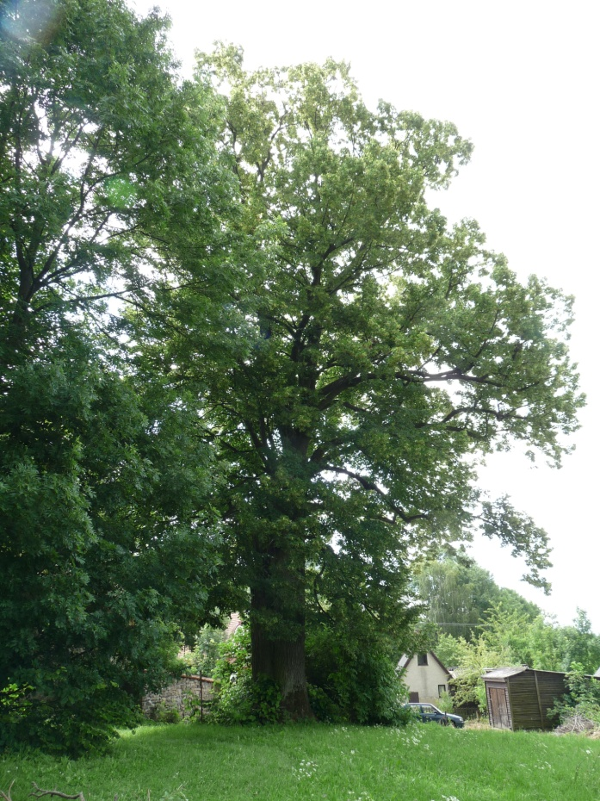
Rohozovská lípa
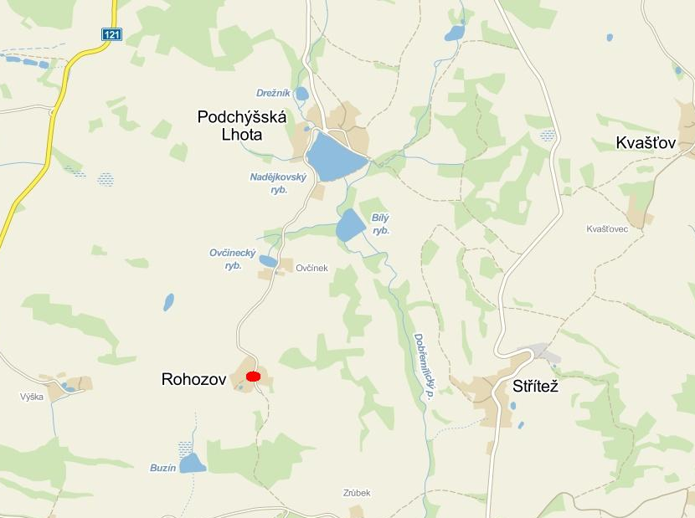

Název památného stromu: Rohozovská lípa
Vyhlášení: 18.04.2000
Počet jedinců: 1
Druh dřeviny: 1 lípa velkolistá (Tilia Platyphyllos Scop.)
Číslo ústředního seznamu: 102841
Obec: Rohozov
Katastrální území: Rohozov
Důvody ochrany: strom významný vysokým stářím, který tvoří dominantu obce i místní krajiny a zároveň je součástí kulturní památky
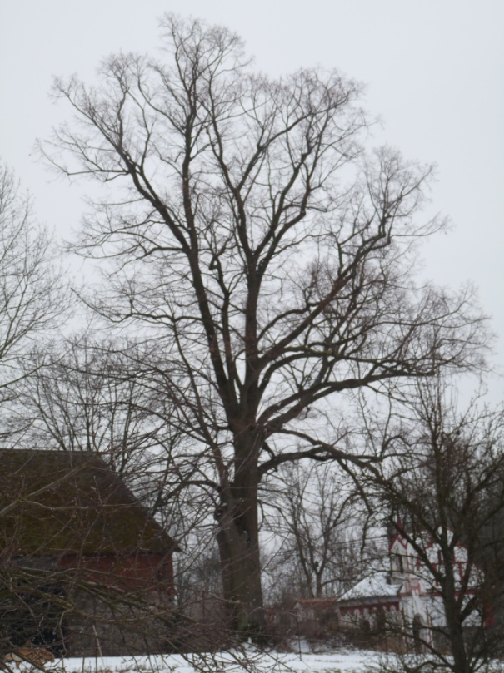
Lípa velkolistá v obci Rohozov roste západním směrem od hospodářského stavení čp. 3, v blízkosti komunikace na Chyšky vedle stodoly a nad kapličkou, vzdálenou cca 20m. Strom, který byl zařazen do kategorie veterán, s obvodem kmene 530 cm, výšky 26 m a odhadovaného stáří cca 345 let je v dobrém zdravotním stavu. Na kmeni jsou pouze patrny 2 pahýly po odstraněné větvi, a to ve výšce 4 a 6m.
V roce 2012 byl u lípy v rámci Programu péče o krajinu proveden zdravotní řez.

Ochranné pásmo:
Kruh o poloměru desetinásobku průměru kmene měřeného ve výšce 130 cm nad zemí.

